**ОТЧЕТ**

По профилактике экстремизма и терроризма В ГБОУ «СОШ №8 г. Назрань»

Одни из важнейших направлений профилактической работы школы является профилактика экстремизма и терроризма среди учащихся. В ГБОУ «СОШ №8 г. Назрань» ведется систематическая работа по раннему выявлению и профилактике экстремизма в детской и подростковой среде с целью снижения уязвимости детей и молодежи от воздействия идеологии терроризма.

В своей деятельности по обеспечению безопасности , антитеррористической защите и противодействию экстремизму ГБОУ «СОШ №8 г. Назрань» руководствуется положениями Федеральных законов , Постановлений Правительства , методическими материалами для использования в образовательном процессе. А так же школа руководствуется планом мероприятий , «Комплексного плана противодействия идеологии терроризма в РФ на 2019-2023 годы».

В течение 2021-2022 учебного года в школе проводилась работа по профилактике экстремизма и терроризма по разным направлениям:

* Общая обеспеченность безопасности всех участников образовательного процесса(инструктаж работников школы по противодействию терроризму);
* Ежедневный контроль за пребыванием посторонних людей на территории и в здании школы; строгий пропускной режим;
* Дежурство педагогов и членов администрации школы по утвержденному графику;
* Выработаны меры , направленные на нормализацию межэтнических отношений.

Учащиеся вовлекаются во внеурочную деятельность классными и общешкольными мероприятиями . Программы школьных кружков имеют темы патриотической направленности. Работа в кружках и секциях ведется согласно расписанию. Были проведены классные часы : «Возьмемся за руки друзья» , «Патриотизм без экстремизма», «Экстремизму и терроризму нет» , «Мир без насилия».

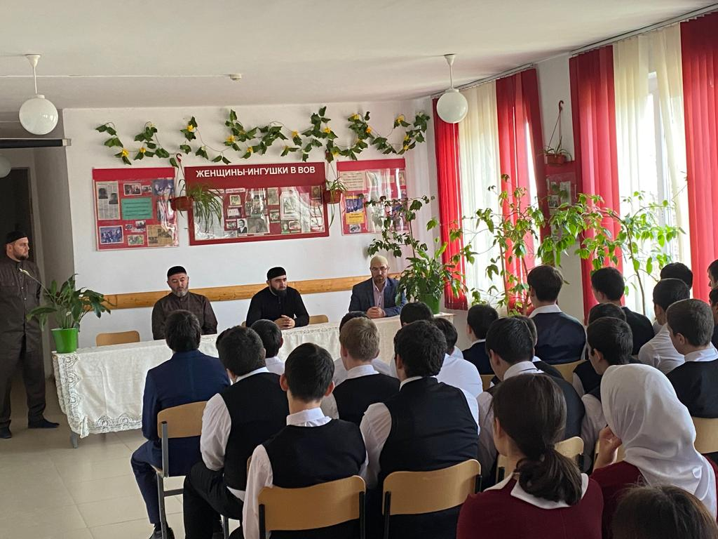

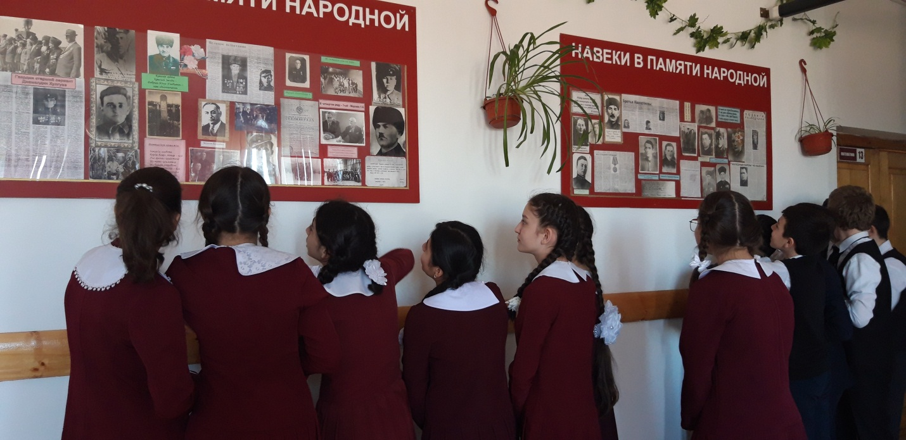

1.Просмотр фильма «Героями не рождаются»

2.Беседа «Как не стать жертвой теракта»

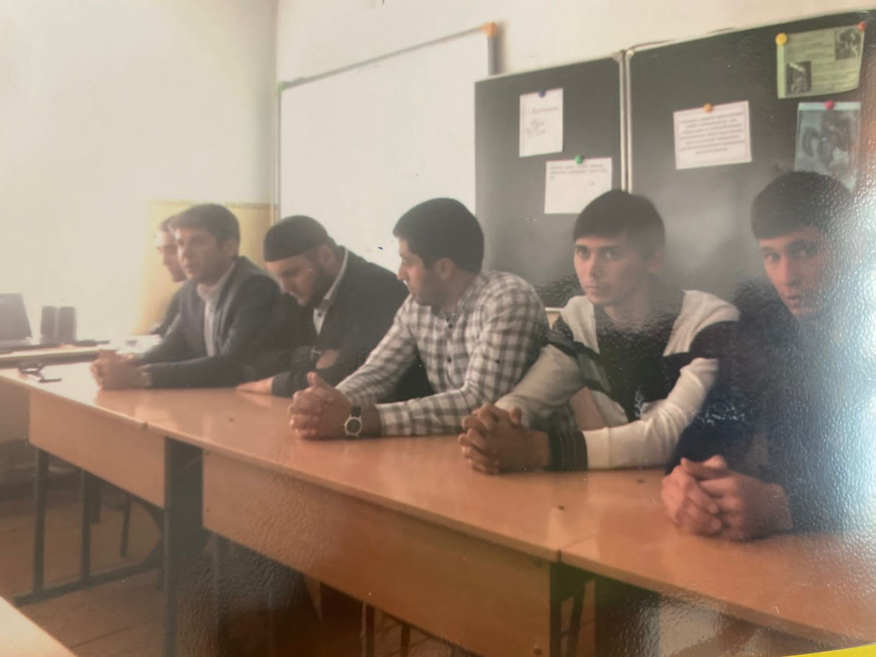

3.Для учащихся 2-11 классов проведен Всероссийский открытый урок ОБЖ посвященный дню гражданской обороны , для выработки у учащихся практических навыков осуществлять мероприятия по защите ВЧ

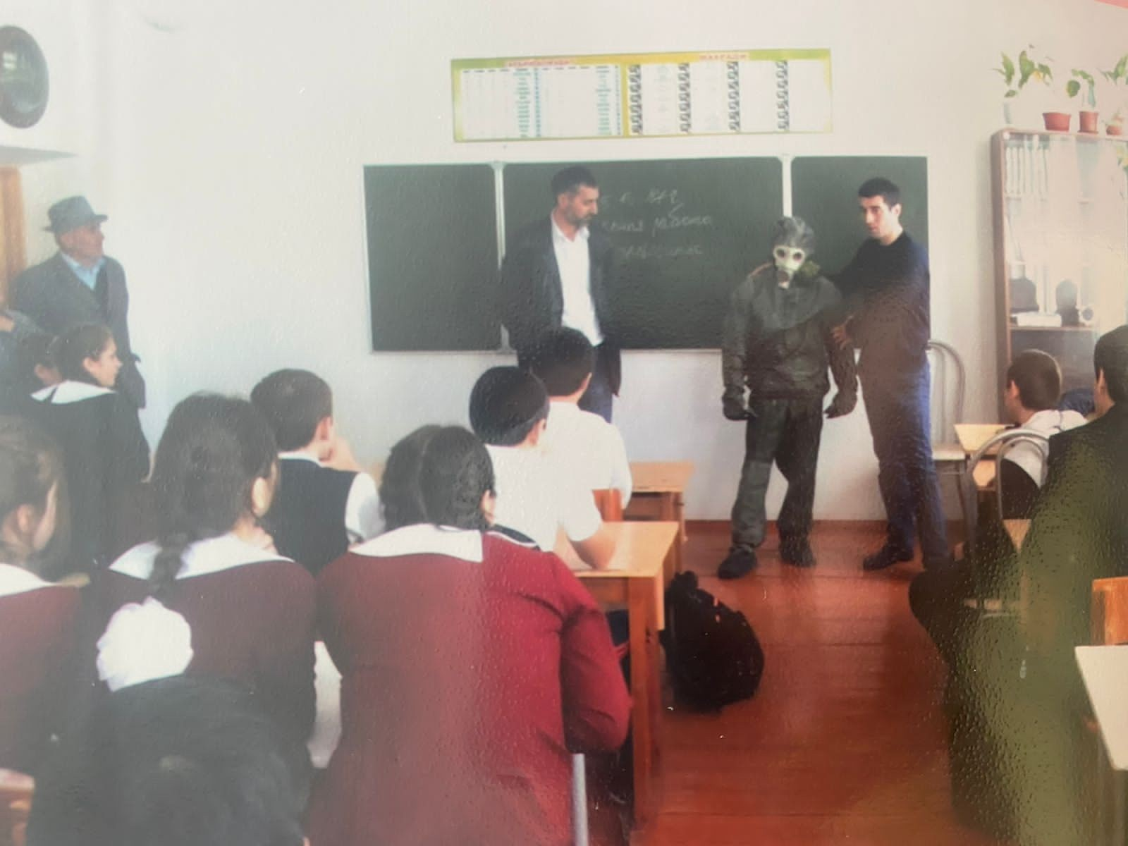

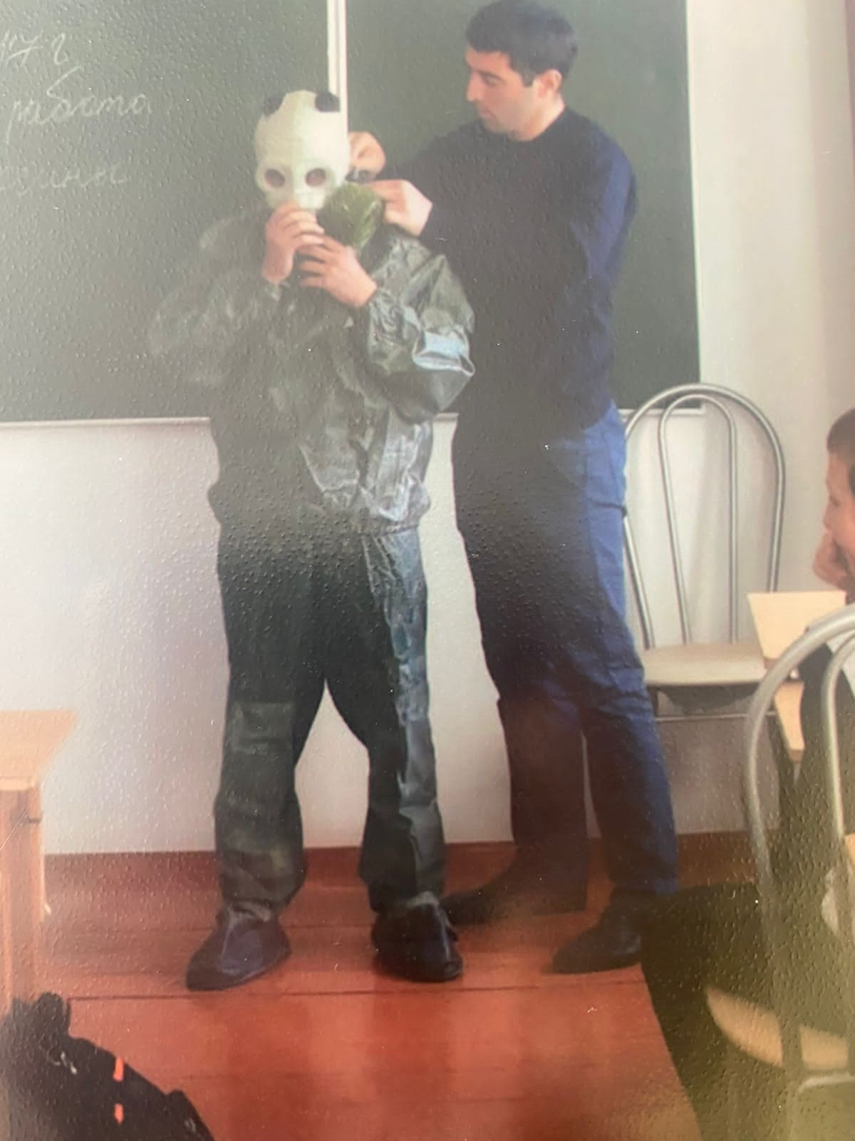

4. 16 ноября – это Международный день Толерантности . В этот день ребята начальных классов участвовали в игре «Возьмемся за руки , друзья . Познакомились с понятием толерантность».

С 9 по 14 ноября были проведены мероприятия , посвященные Международному дню толерантности.

В 5-7 классах был проведен единый классный час «Мы все вместе , но все такие разные»

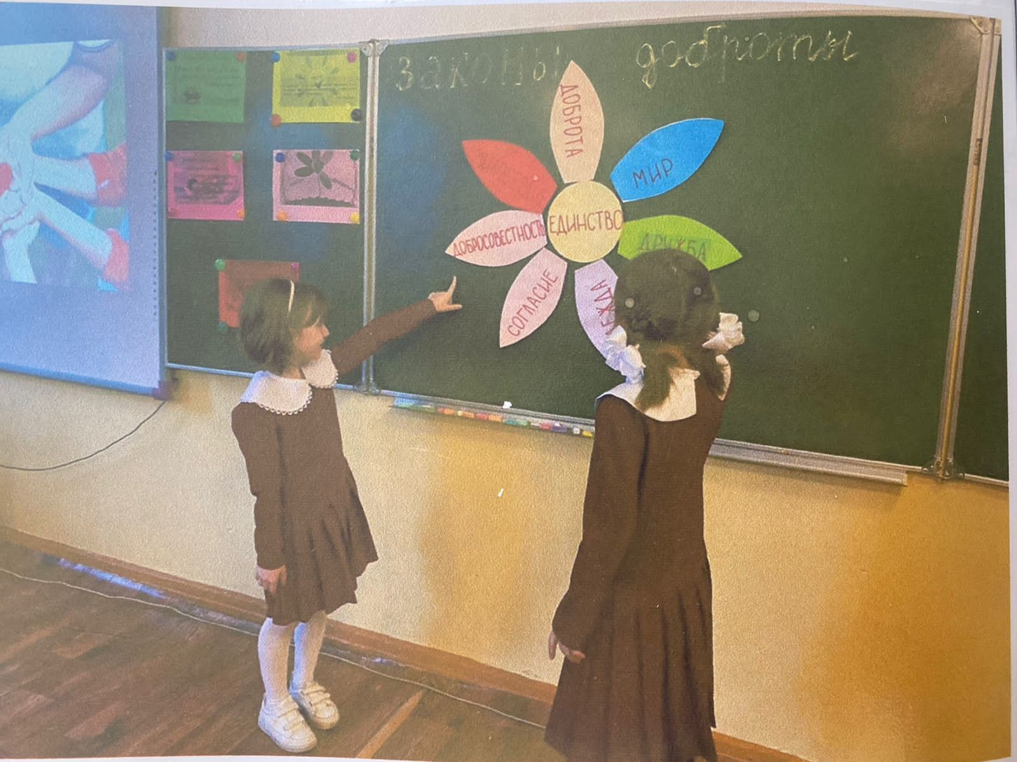

В 8-9 классы провели круглый стол «Толерантность – путь к миру». Ребята обсудили лучшие качества человека , необходимость терпимости к людям других наций .

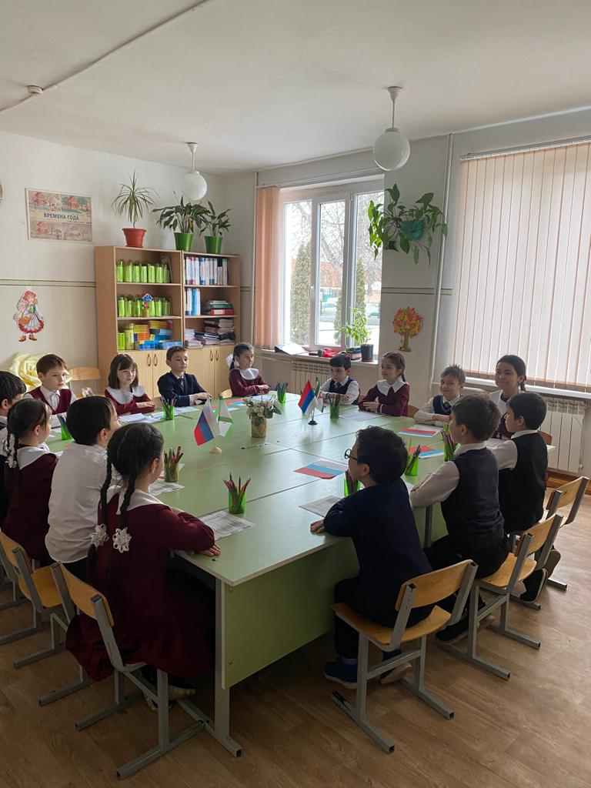

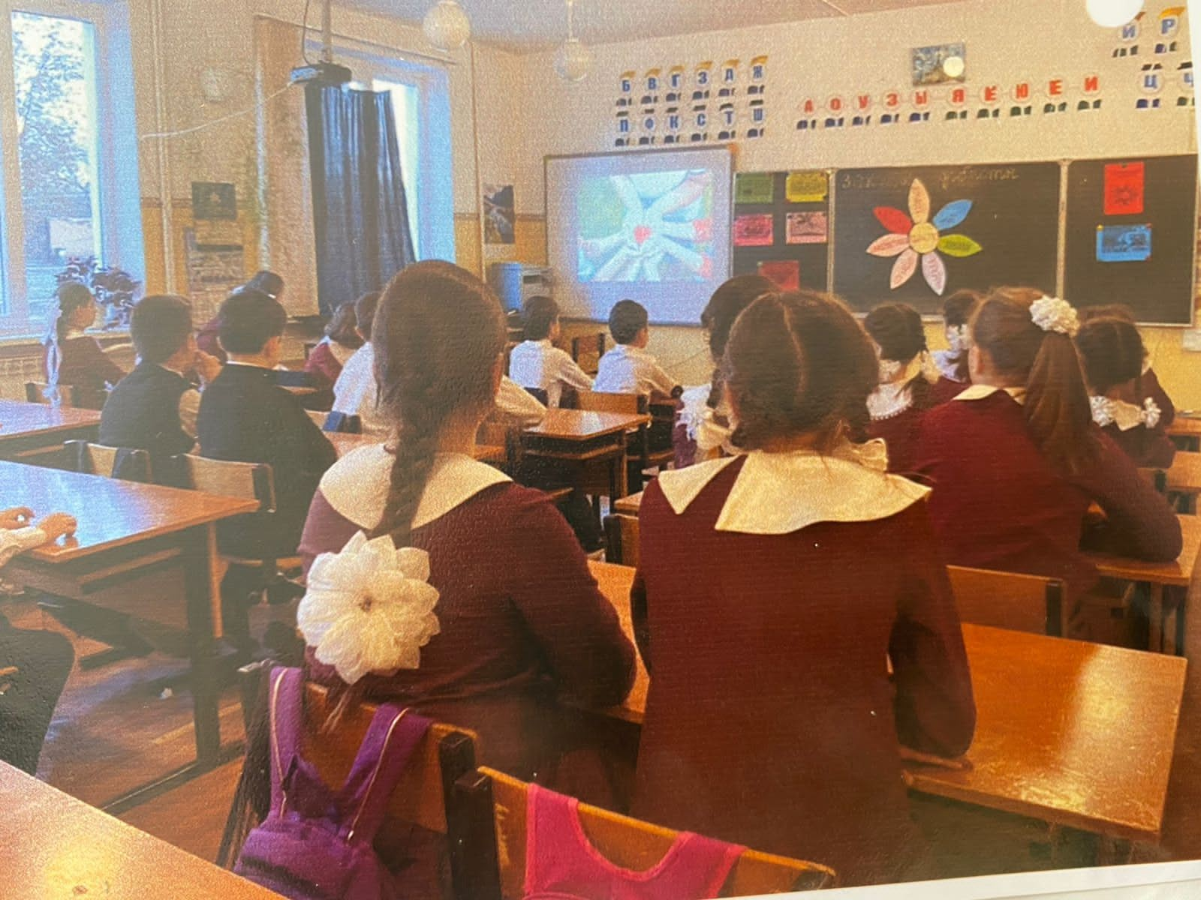

5.День героев Отечества – это памятная дата , которая отмечается в нашей стране ежегодно 9 декабря. Этот праздник настоящих Героев, тех ,кто порой ценой собственной жизни боролся за наше счастливое будущее . Имена этих людей должен знать каждый , об их подвигах должны говорить , вспоминать и чтить! 1 декабря среди учащихся 1-11 классов был проведен открытый урок посвященный этой памятной дате.

Цель урока – расширение знаний учеников о героических страницах истории нашего Отечества , воспитание патриотизма , гражданственности, чувства гордости и уважения к историческому прошлому Родины. Школьникам показали фрагменты фильмов о военном времени нашей страны и презентацию, из которой ребята узнали об истории военных наград, о подвигах , отваге и мужестве людей. Во время мероприятия гости услышали красивое исполнение стихотворений наизусть.

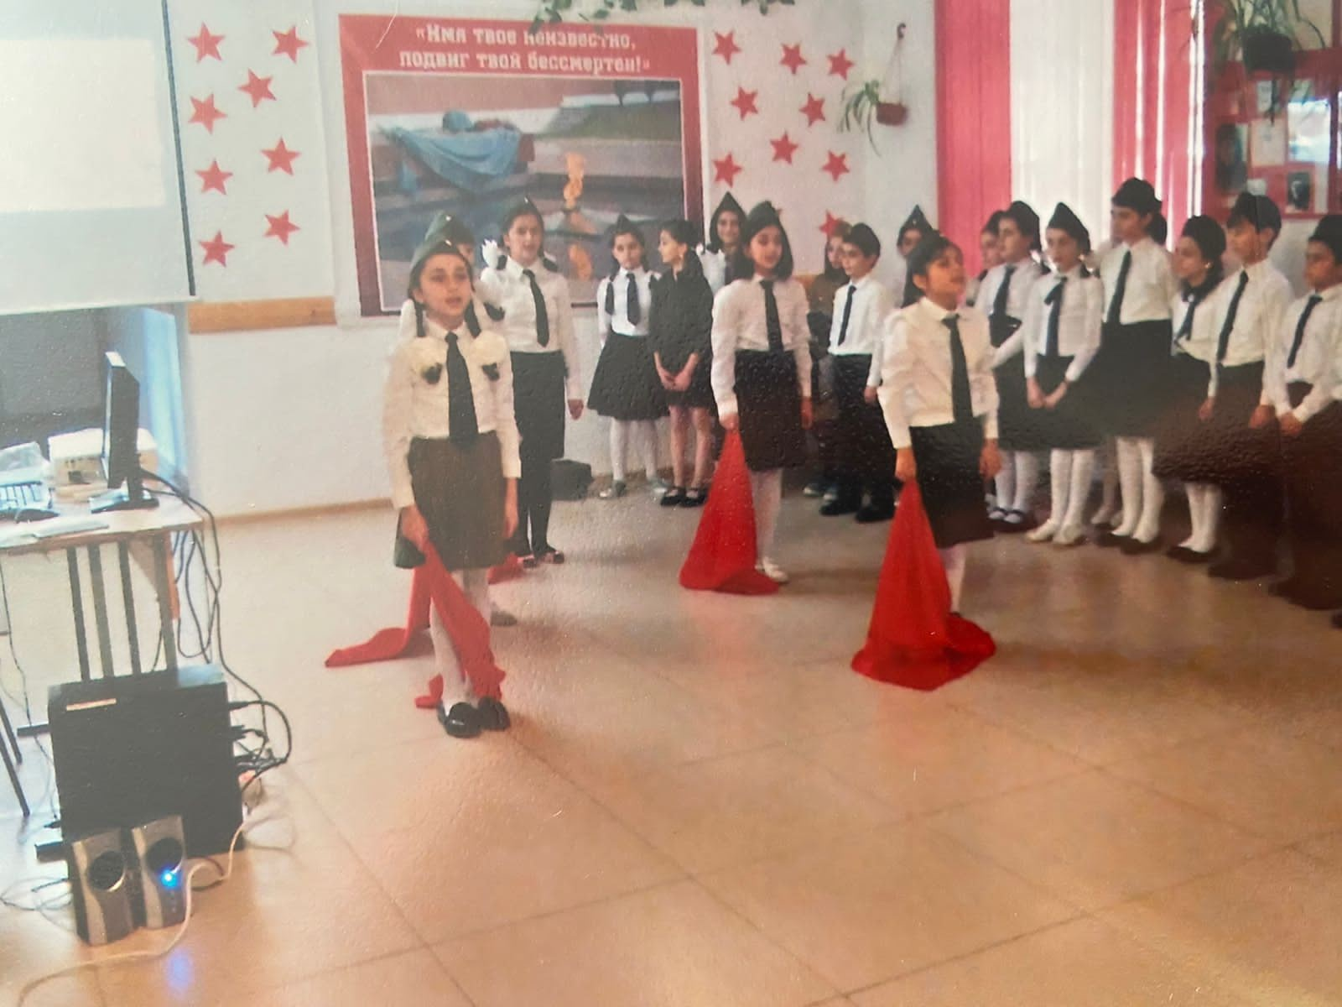

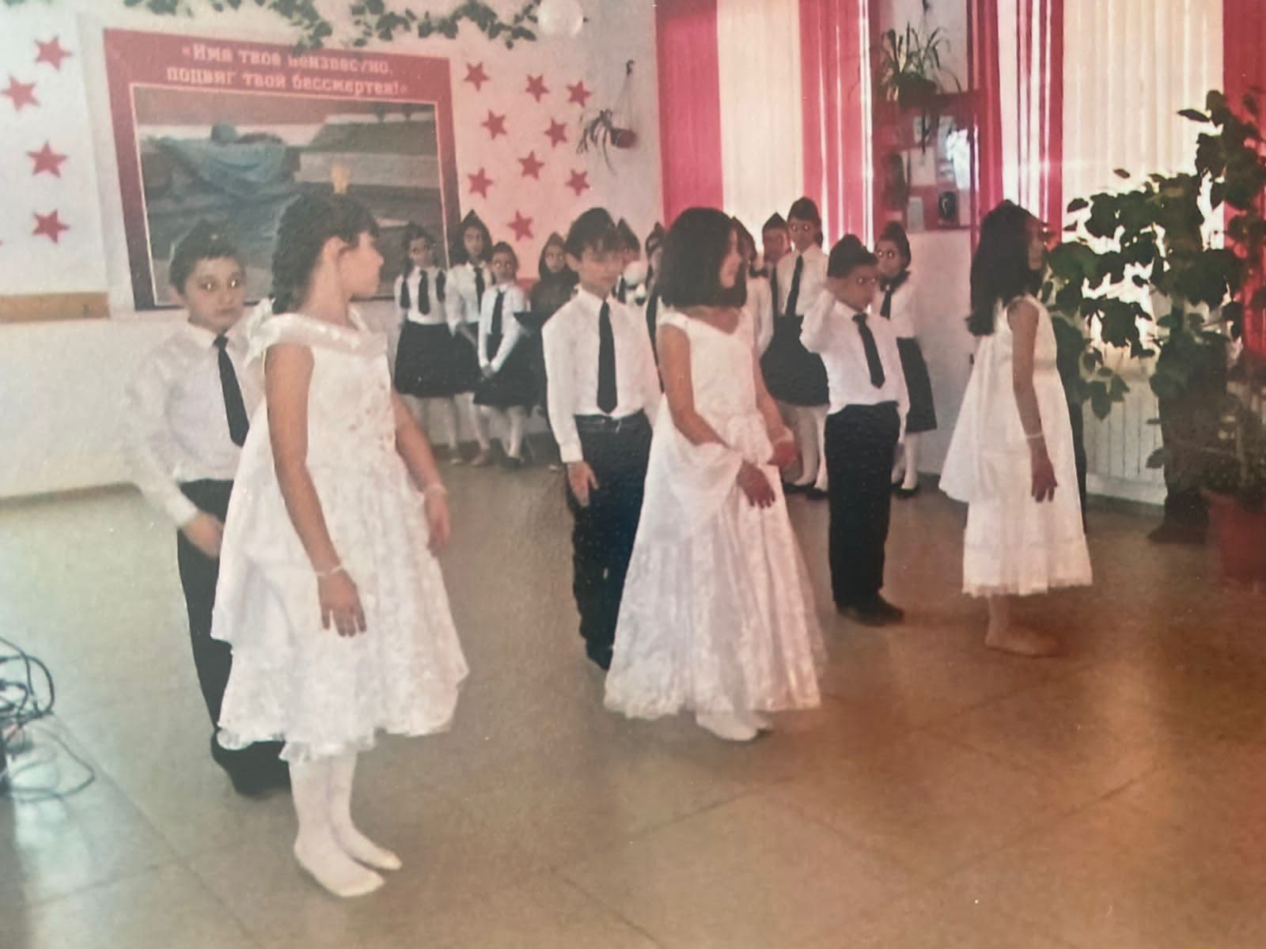

6. В связи с празднованием 12 декабря 2021 года Дня Конституции Российской Федерации , в соответствии с планом воспитательной работы в школе .

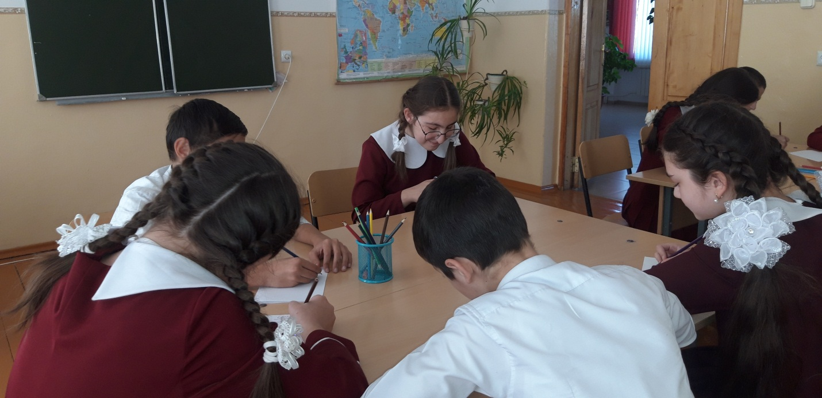

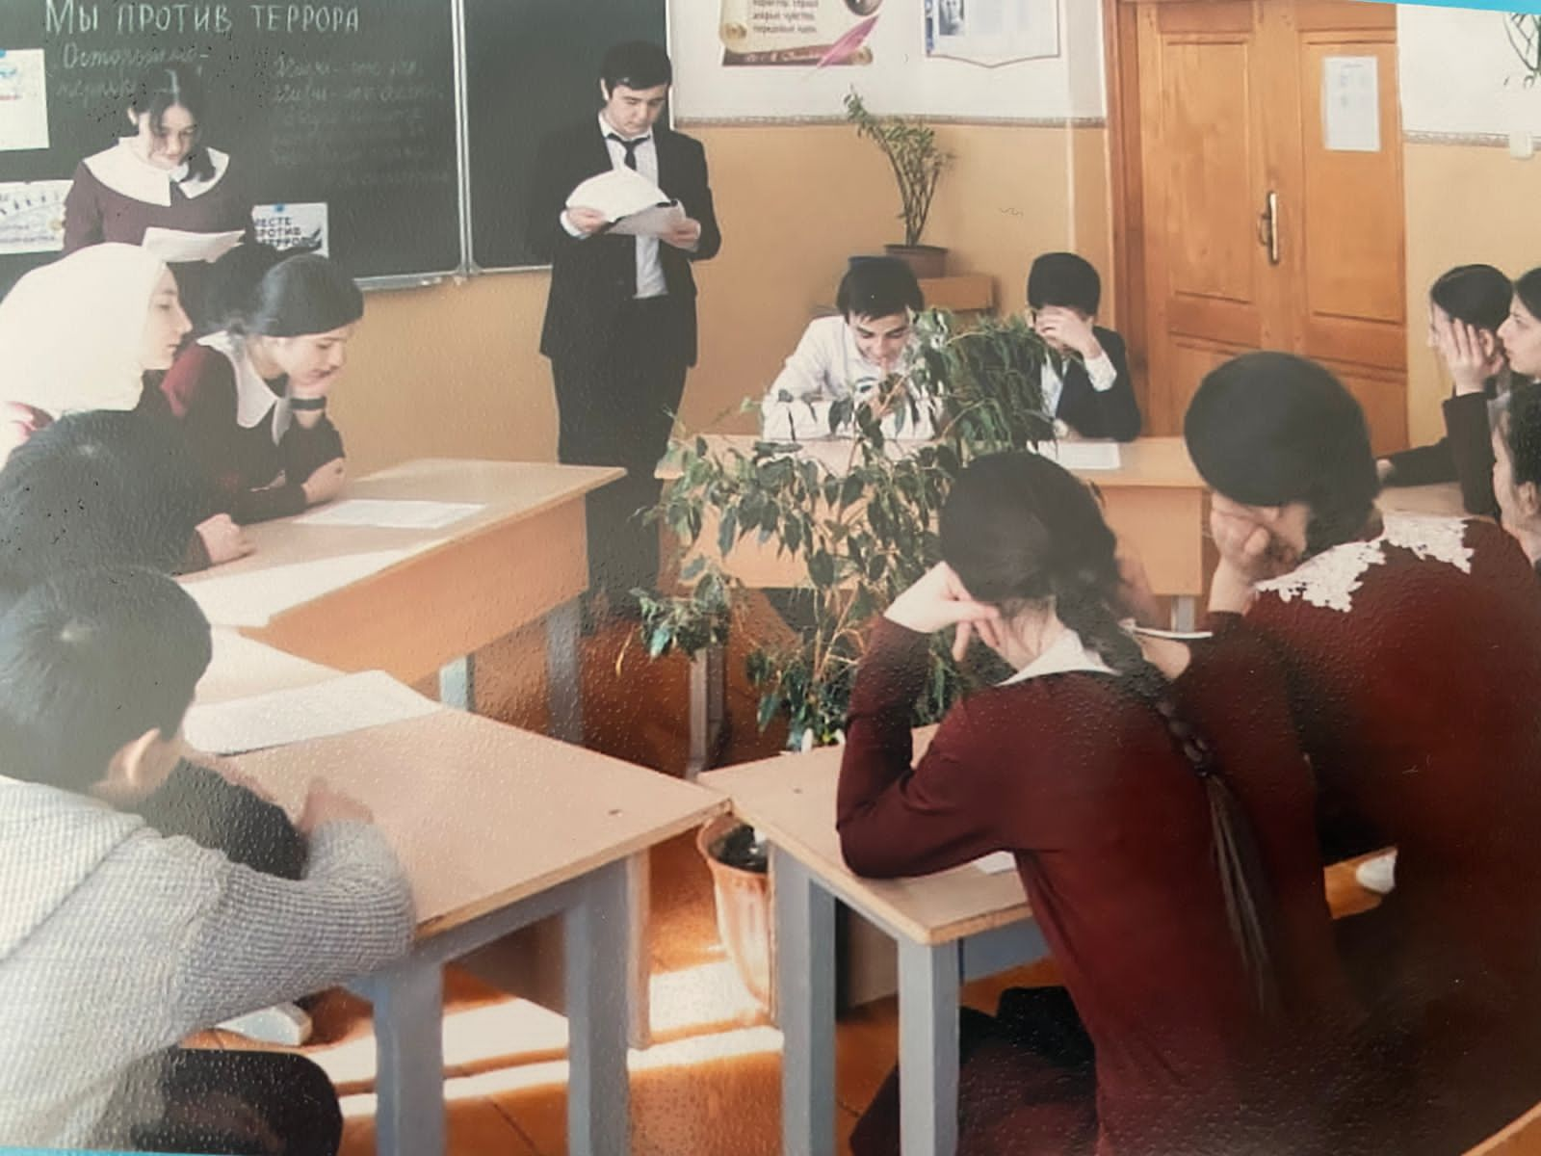

7.Патриотическое воспитание обучающихся в школе связано с осуществлением общей программы патриотического воспитания: групповая и индивидуальная работа с детьми строиться на основе учета качественных особенностей дифференциации функционирования уровней , их патриотического сознания и воспитания их готовности к сознательному служению Отечеству.

Работа школы по патриотическому воспитанию ведется целенаправленно, регулярно со всеми участниками образовательного процесса по различным направлениям ,ежегодно анализируется , совершенствуется и дополняется. Итоги проведенных мероприятий свидетельствуют о том , что в ОУ прогрессирует процесс становления системы патриотического воспитания , вопросы организации патриотического воспитания , вопросы организации патриотического воспитания приняли образовательной системе создана система гражданско-патриотического воспитания ; обогащено содержание гражданско-патриотического воспитания; вовлечены в систему гражданско-патриотического воспитания представители всех субъектов образовательной деятельности.

7 февраля 1992 года при выполнении тренировочного полета в сложных метерологических условиях у самолета Миг-29 , который пилотировал С. Осканов , произошел отказ авиагоризонта , в результате чего в условиях плохой видимости была потеряна транспортная ориентировка. В рамках военно-патриотического воспитания в ГБОУ «СОШ №8 г. Назрань» было проведено общешкольное мероприятие «Помним. Скорбим»

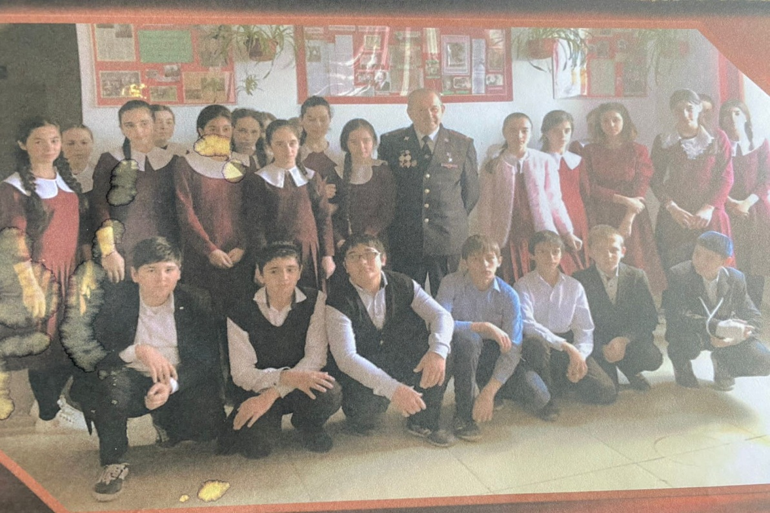

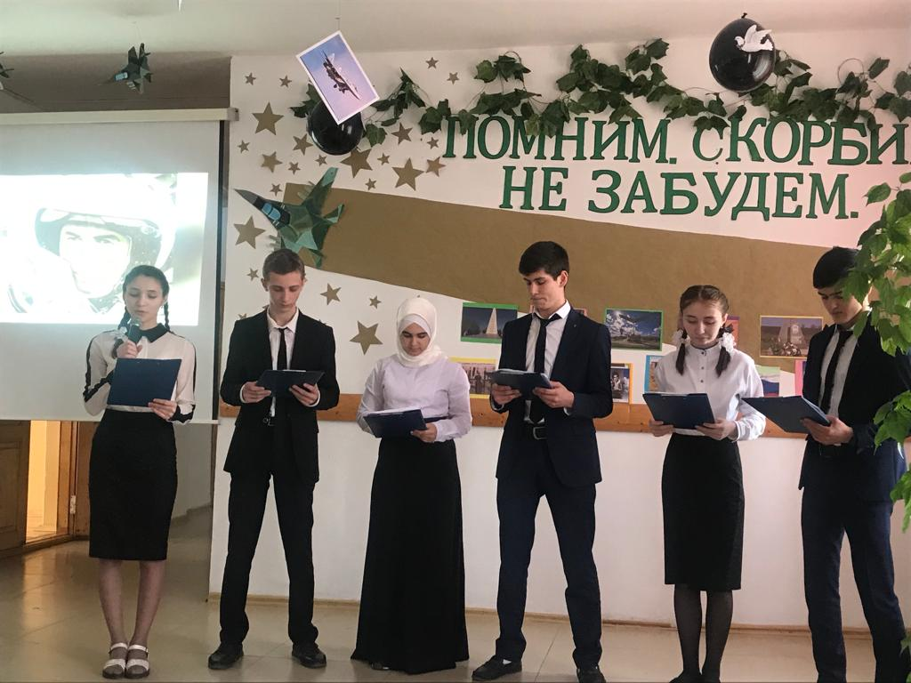

8.В целях своевременного выявления возможно угроз в школе реализуется комплексы оперативно-профилактические мероприятия. Были проведены тестирования «Особенности общения детей из других культур».

9.27 января – День воинской славы России- день полного освобождения города Ленинграда от блокады. В этот день в 5 классе прошел классный час , ребята посмотрели видеофильм «Блокада Ленинграда»

А так же на территории школы прошла акция «Блокадный хлеб». Учащиеся школы раздавали хлеб прохожим и проезжающим мимо школы.

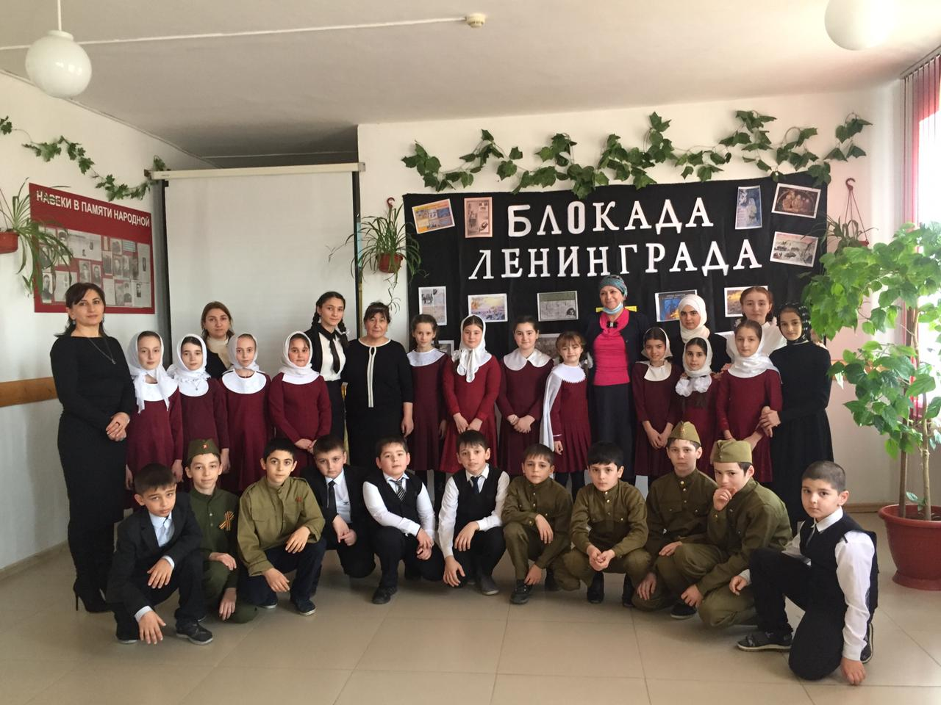

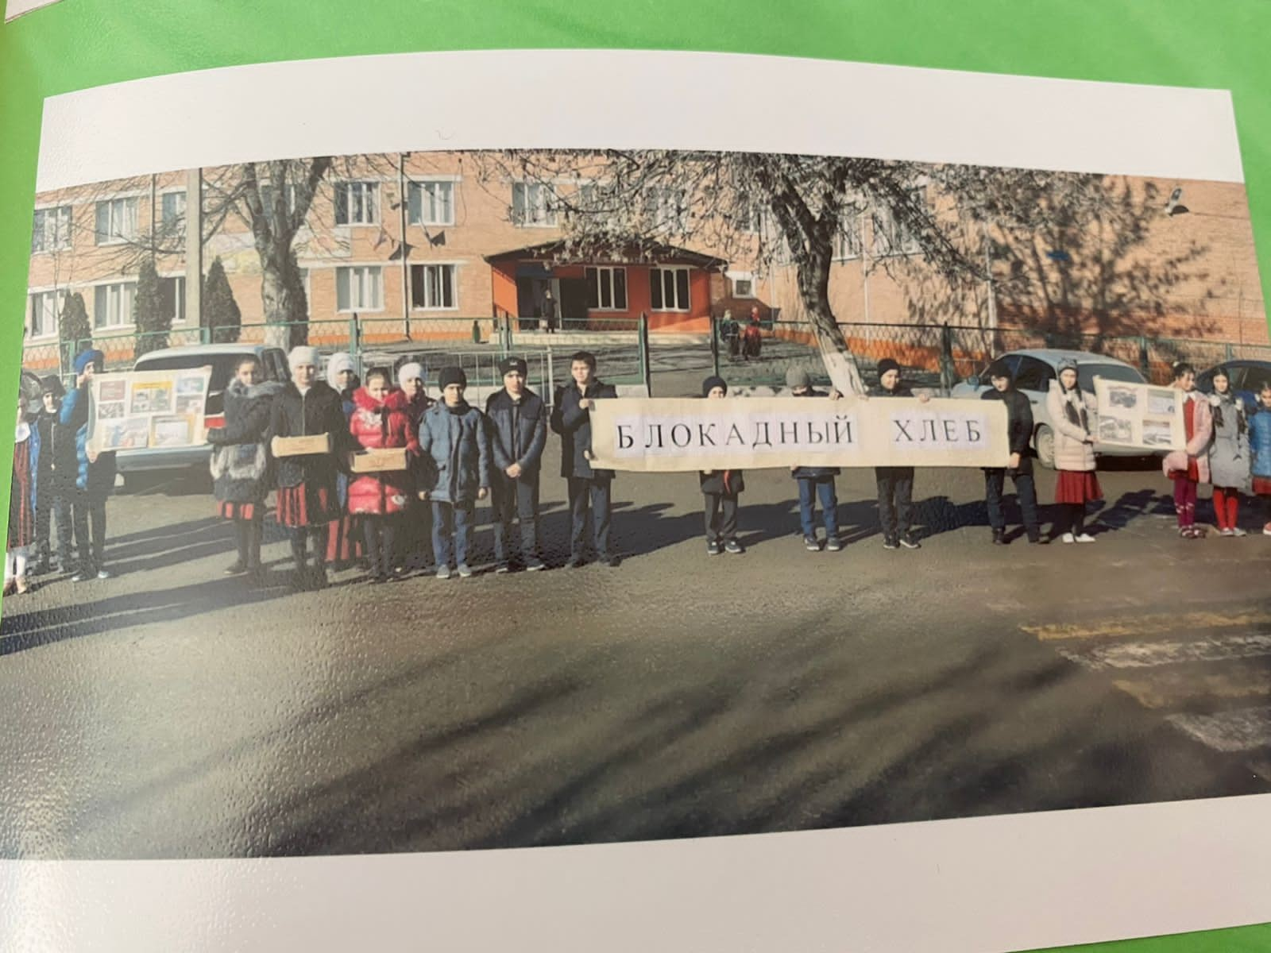

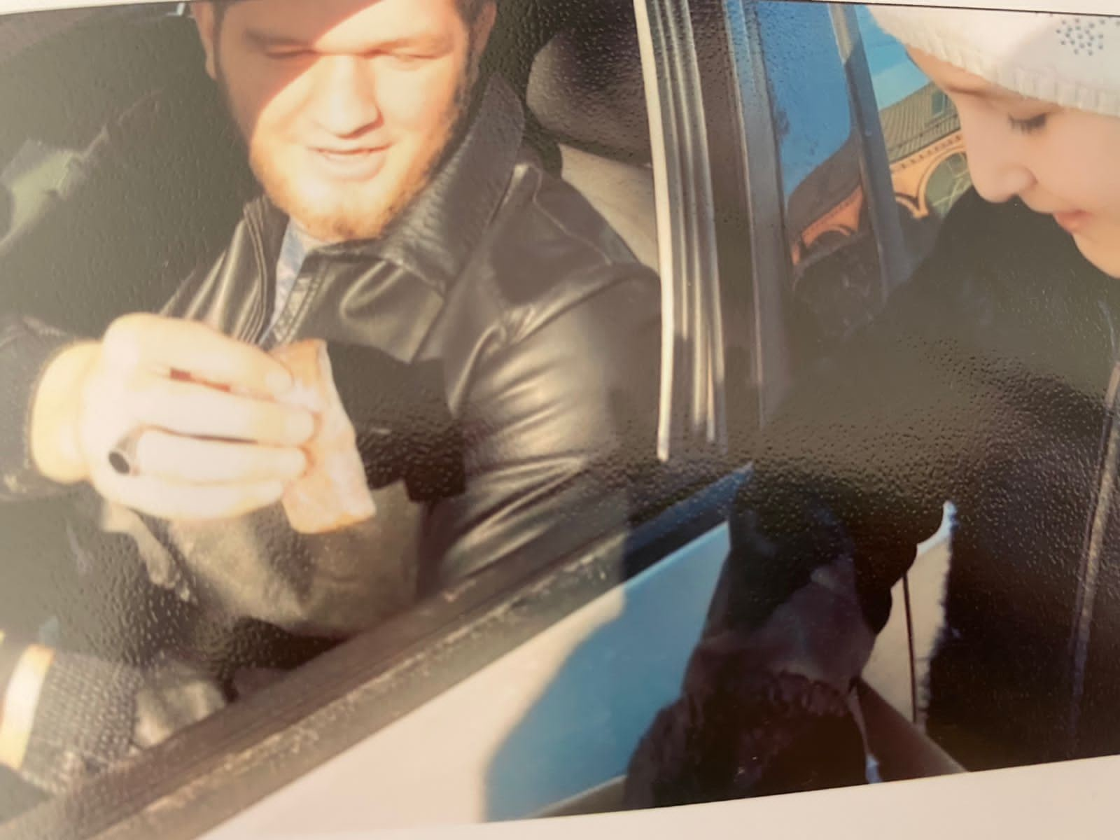

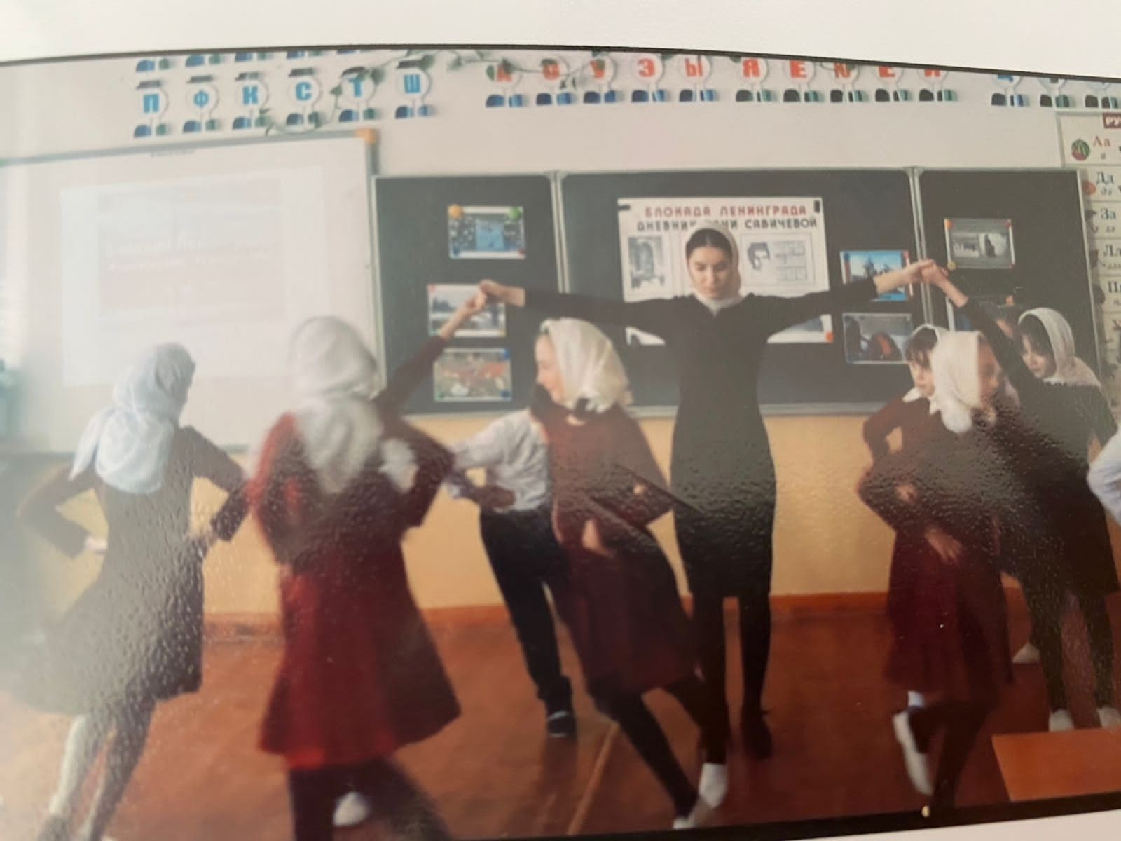

10.Духовно-нравственное воспитание в школе осуществляется через уроки литературы , истории религии, обществознание , кружки , внеклассные мероприятия , классные часы.

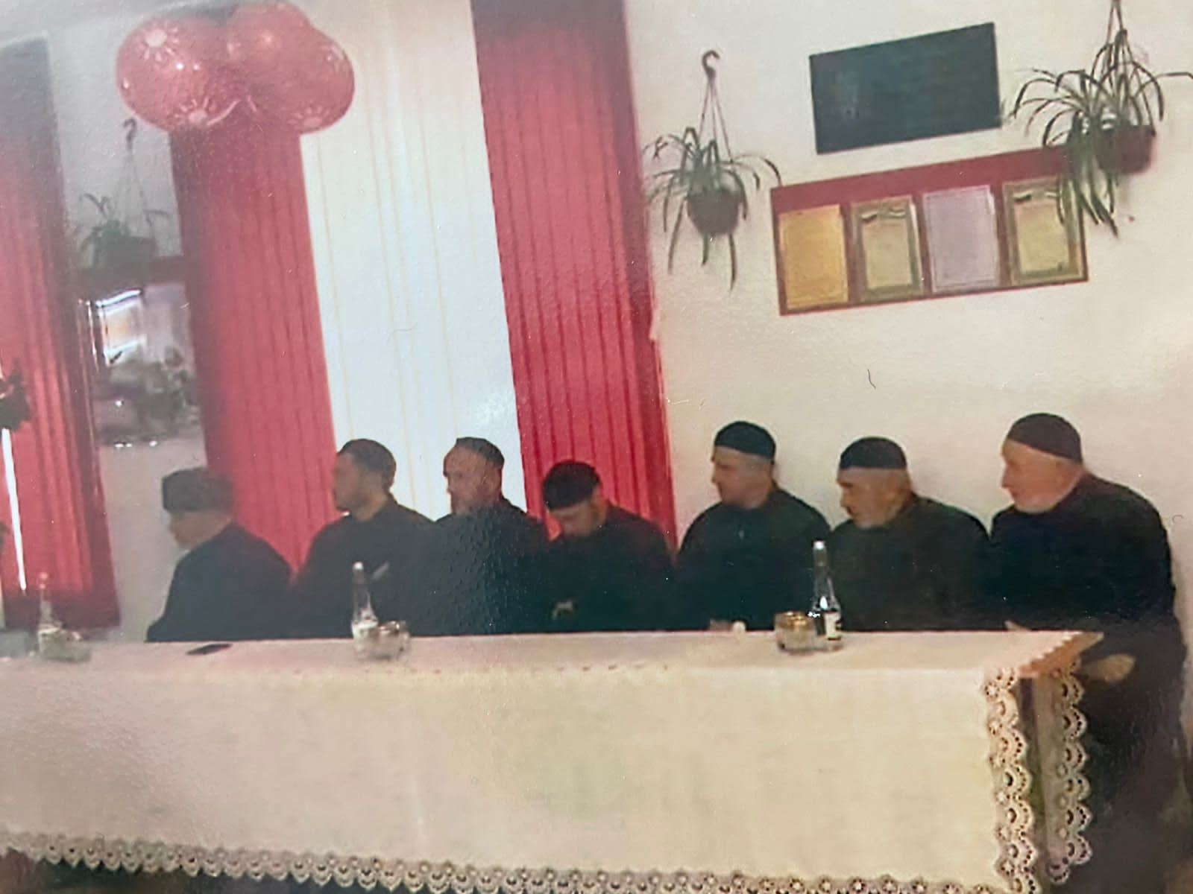

По данному направлению в школе велась работа согласно школьному плану.

«Февраль бетто лотабаь ала…»

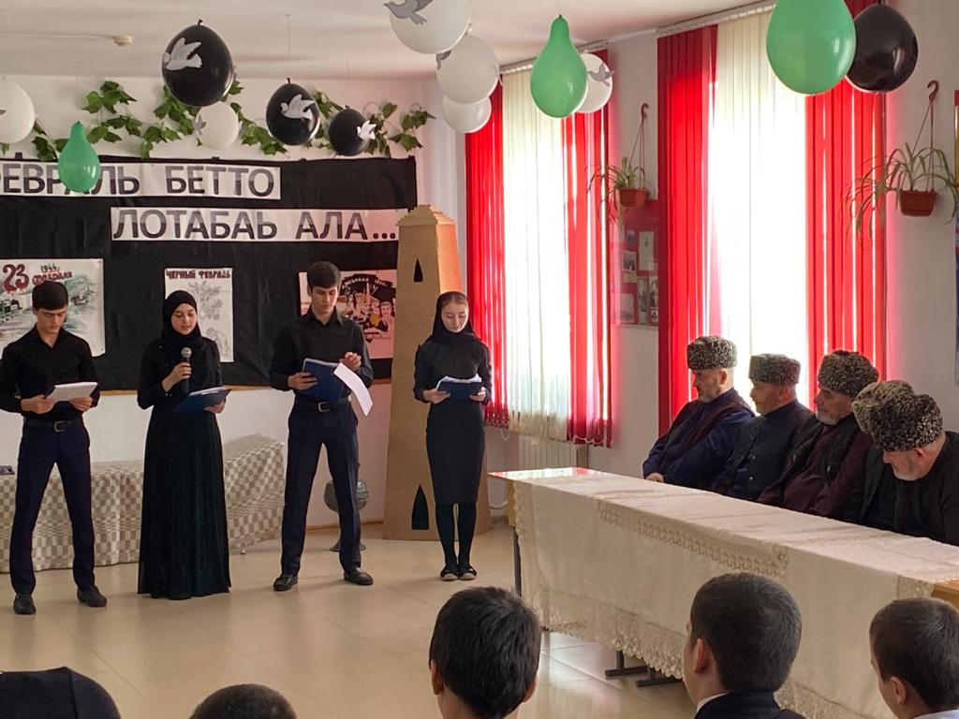

«День учителя»

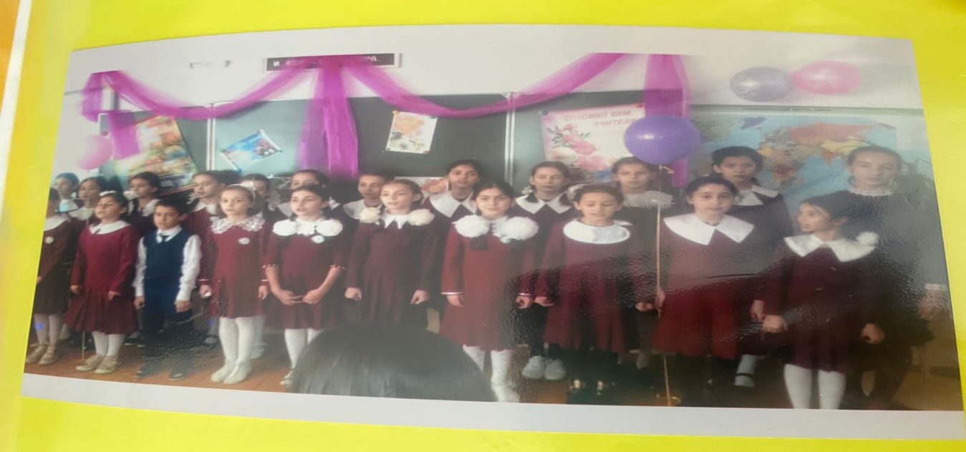

«Ярмарка»

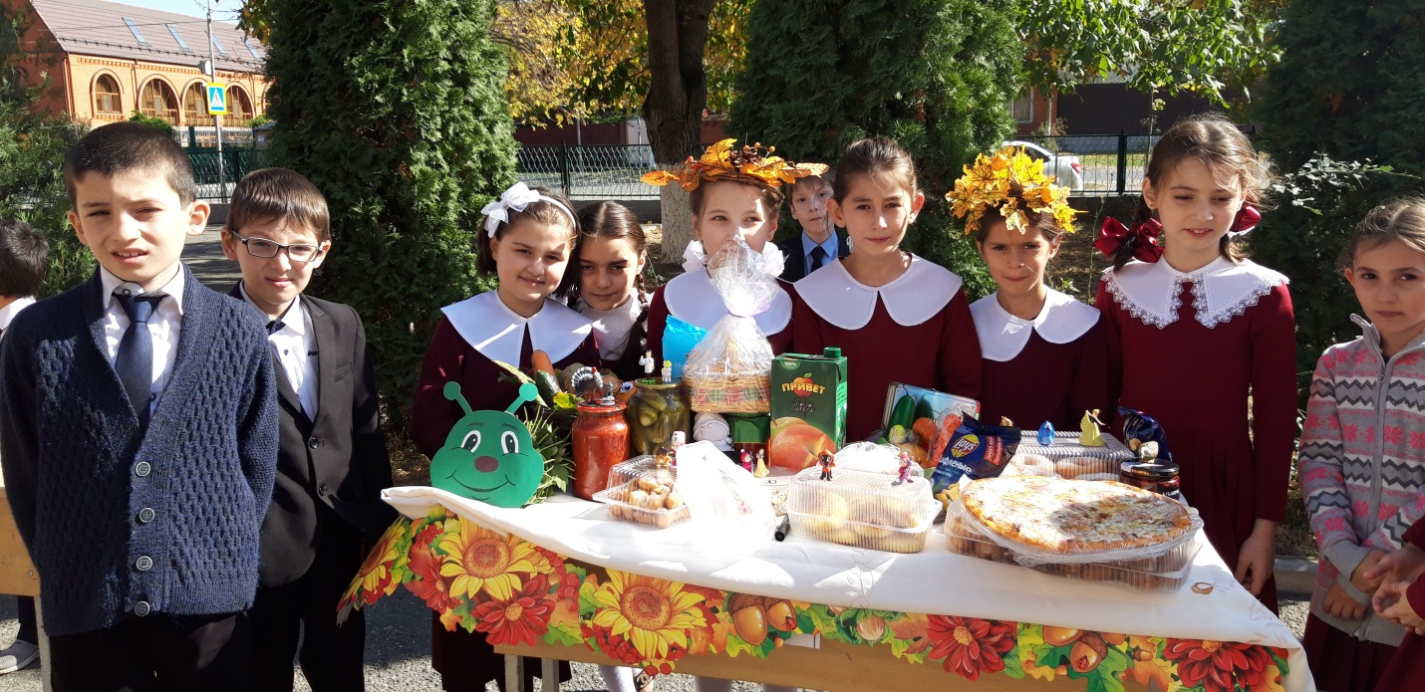

«Ислам против терроризма»

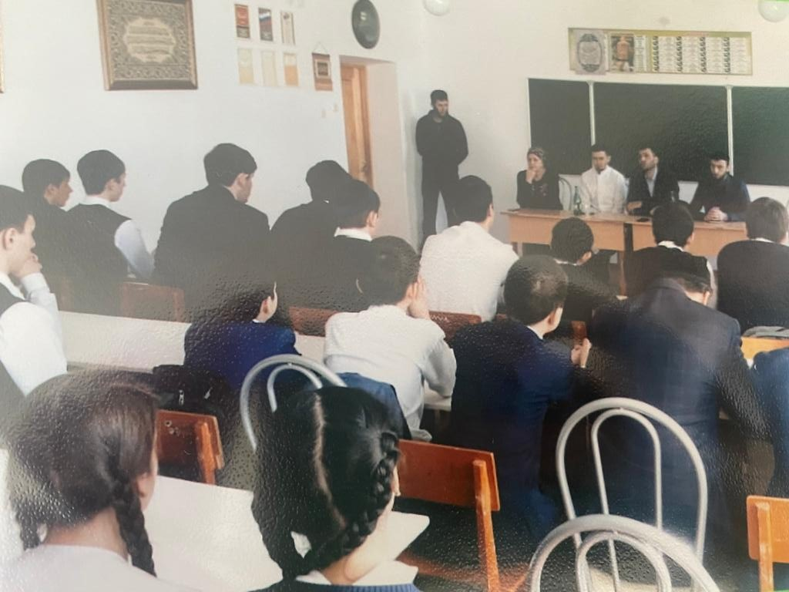

10.В рамках круглого стола «Мир против терроризма» учащимся был продемонстрирован видео-ролик о герое России М. Нурмагомедова и короткометражный фильм 2+2

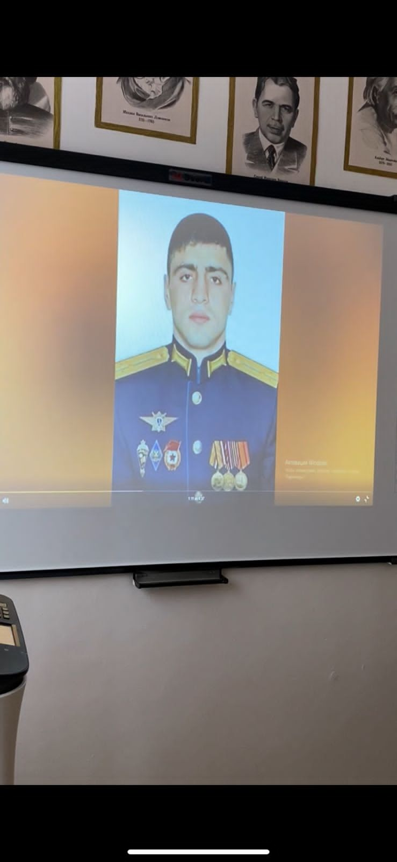

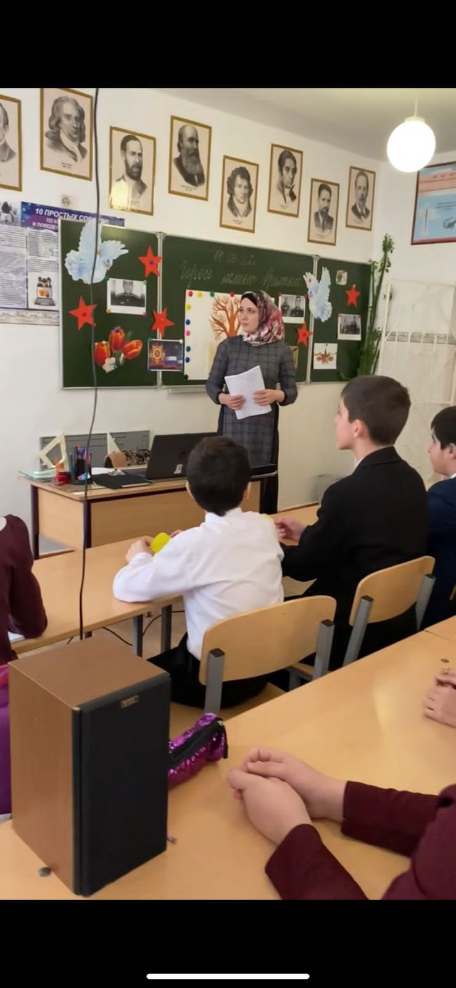

Также был проведен круглый стол 7 класс «Идеология экстремизма и терроризма в современном обществе»

Участники круглого стола высказали единодушное мнение о том , что проведение мероприятий является необходимым условием для профилактики терроризма и экстремизма.

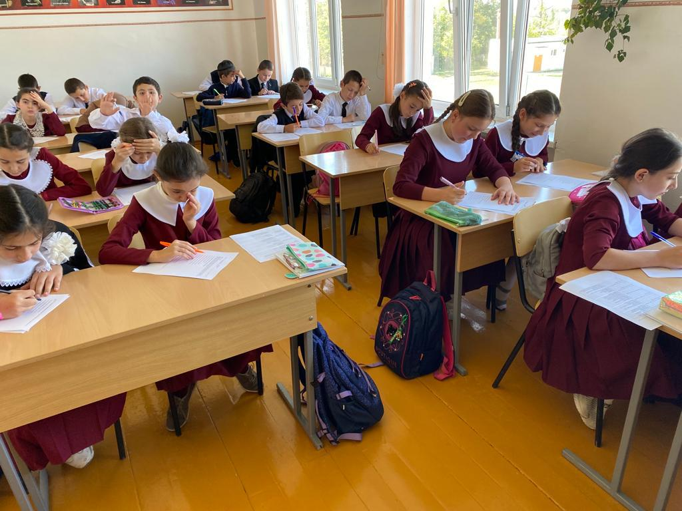

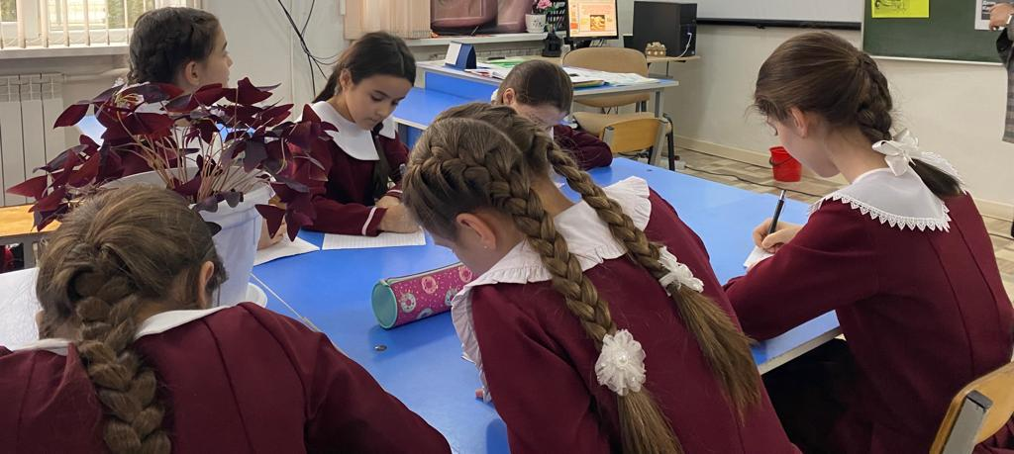

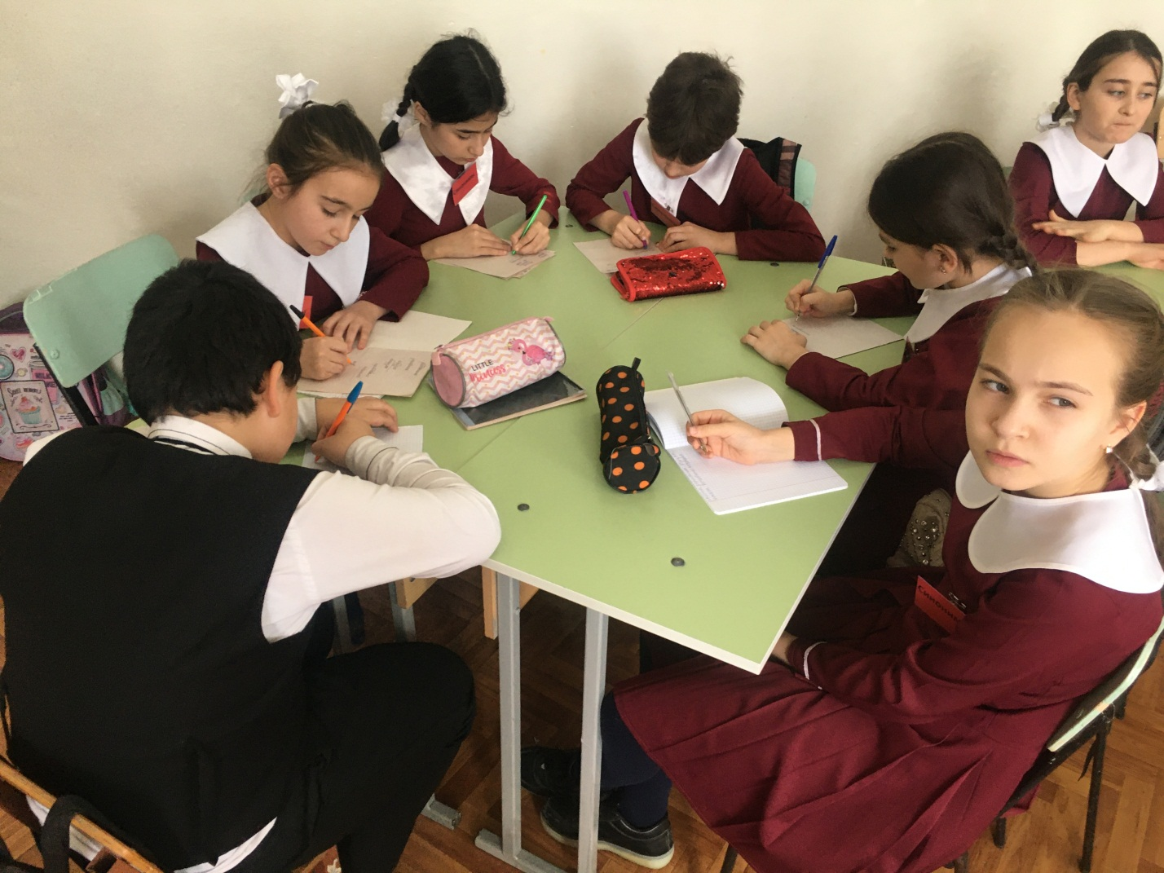

11.В рамках профилактики экстремизма , межнациональных конфликтов отношение среди обучающихся во 2 классе в форме игры прошел классный час «Все мы разные в этом наше богатство». Также прошла выставка рисунков «Мы дети твои , Россия». В 3 «б» классе провели мероприятие по межнациональным отношениям «Цветок толерантности». В 5 «а» классе прошла акция «Россия наша Родина». В 7 «а» классе прошел тренинг «Мир без конфронтации»

12.Под лозунгом «Спорт против террора» . Прошли спортивные состязания среди учащихся в 8-9 классах. Своим участием в этих соревнованиях они сказали терроризму нет.

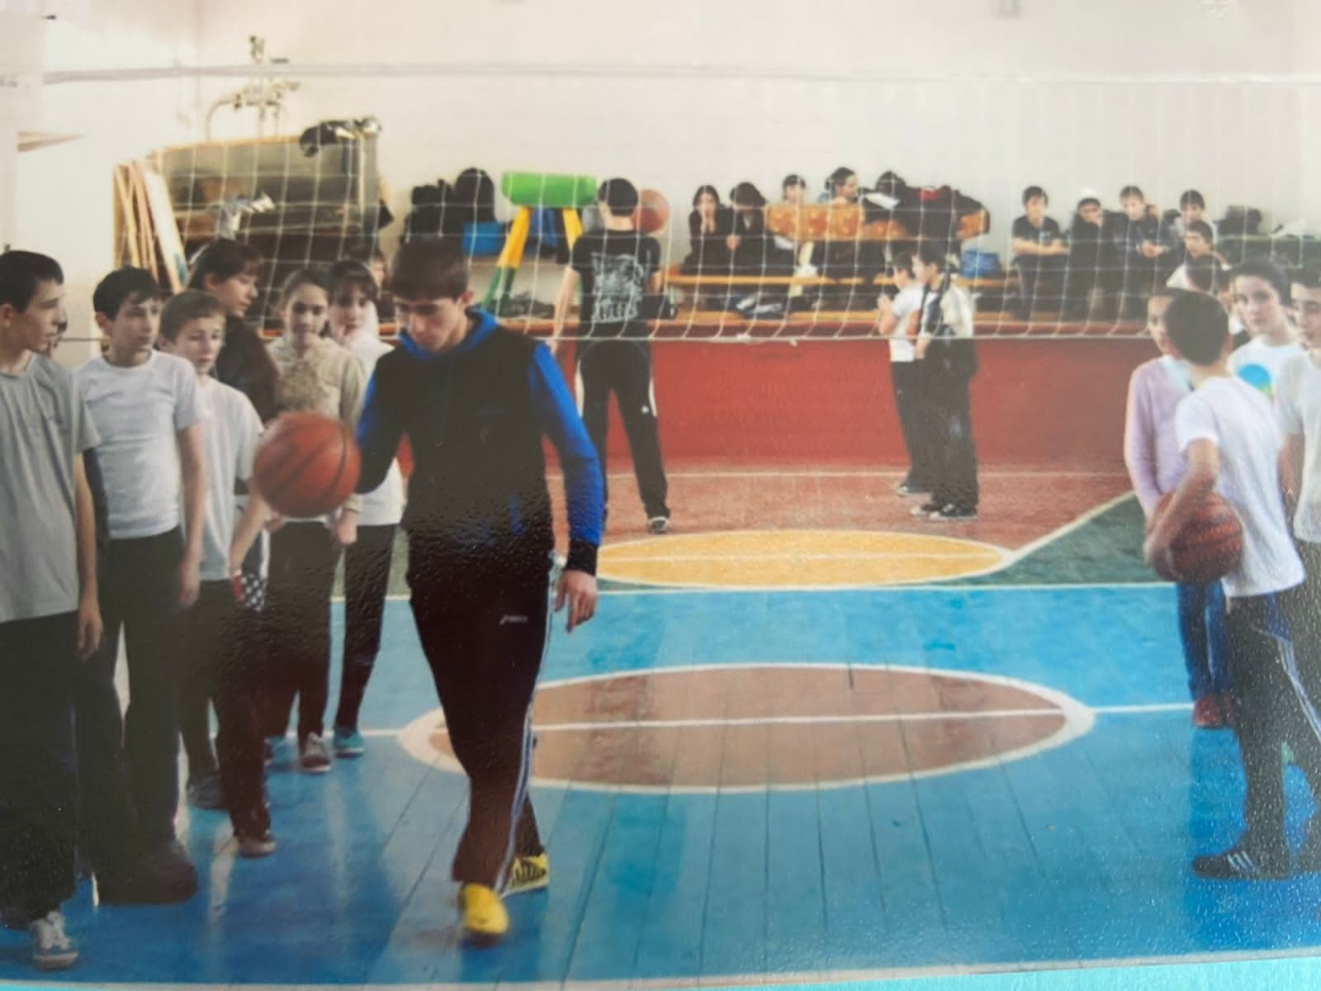

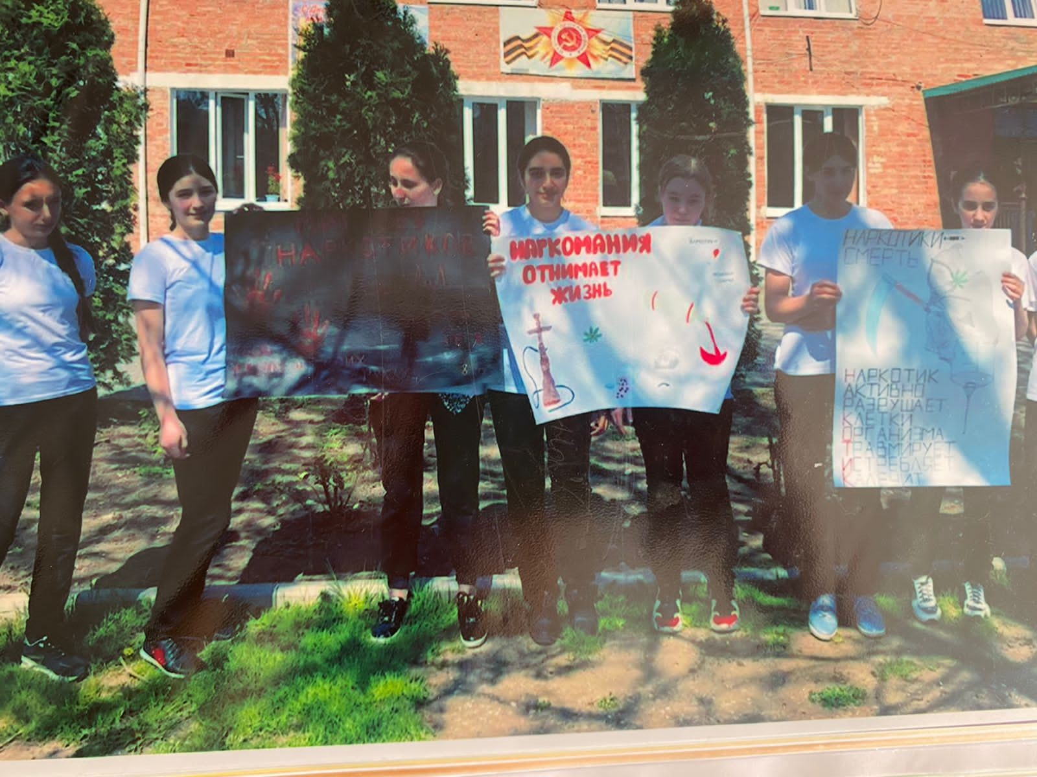

В ноябре месяце состоялся шахматный турнир под девизом «Мы против терроризма» . Всего в турнире соревновалось 8 команд. Все участники достойно защищали честь своих команд.

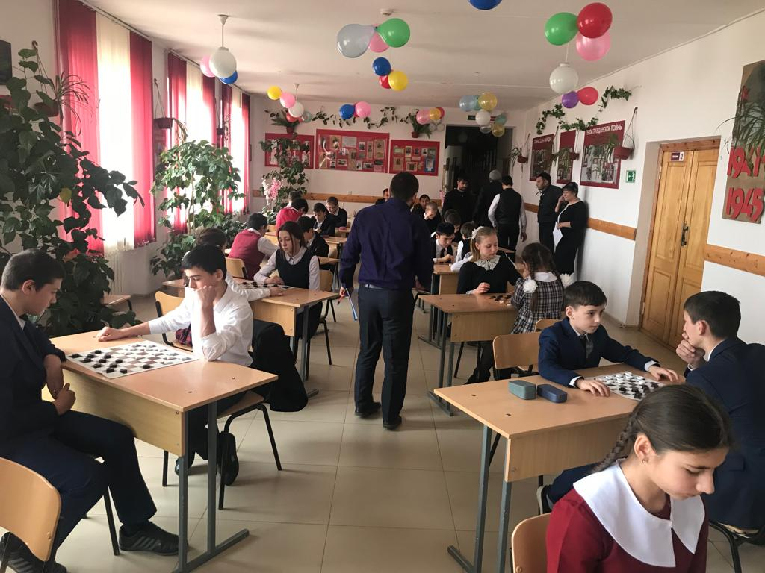

13.Профилактическая работа с несовершеннолетними учащимися школы уделяется большое внимание . По профилактике экстремистской деятельности провели классные часы : « Патриотизм без экстремизма».

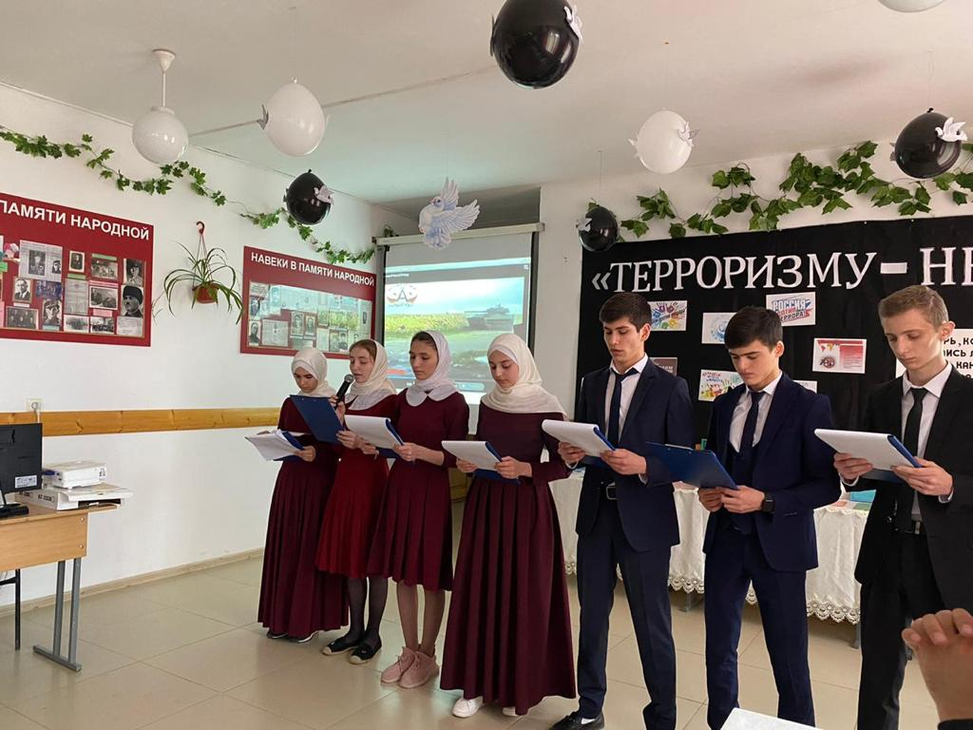

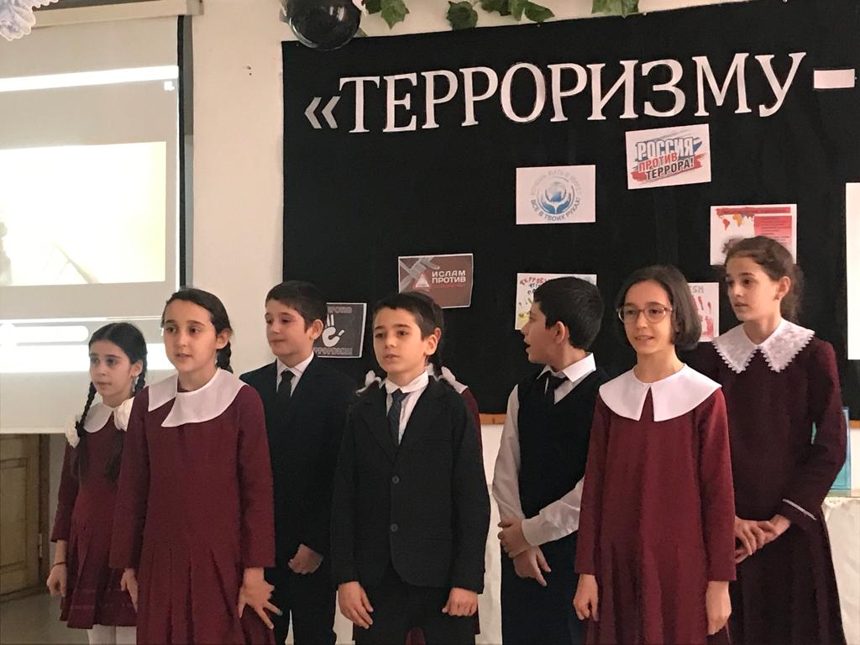

« Мы разные , но мы вместе» Патриотическое школьное мероприятие : «День снятия блокады», беседы : «Преступление против личности общества и государства»

14. В целях обеспечения комплексной безопасности ГБОУ «СОШ №8 г .Назрань» была проведена работа с учащимися по следующим направлениям: антитеррористическая защищенность , действия в чрезвычайных ситуациях и профилактика молодежного экстремизма. Темы классных часов : «Что такое терроризм?» , «Терроризм в Республике» «Твоя безопасность в твоих руках», «Что значит жить в мире»

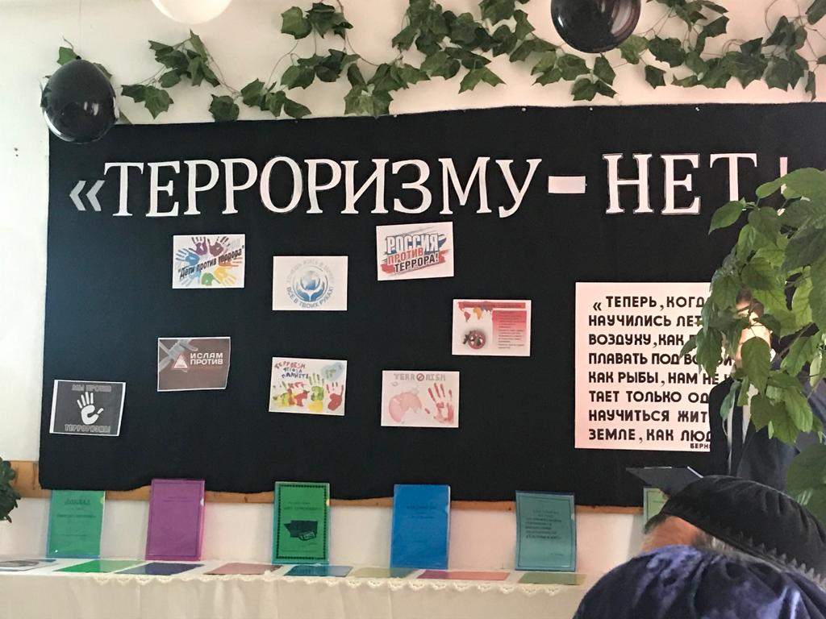

15.В школе шла профилактическая работа по противодействию экстремизму и терроризму в Республике Ингушетии. Проводились классные часы и открытые уроки . В сентябре в 7-8 классах прошел тематический классный час «Молодежь Ингушетии против терроризма». «Толерантность и межнациональные конфликты и как они связаны» -так называлось мероприятие в ноябре в 9-ых классах . Учащиеся серьезно отнеслись к данному мероприятию и приняли активное участие.

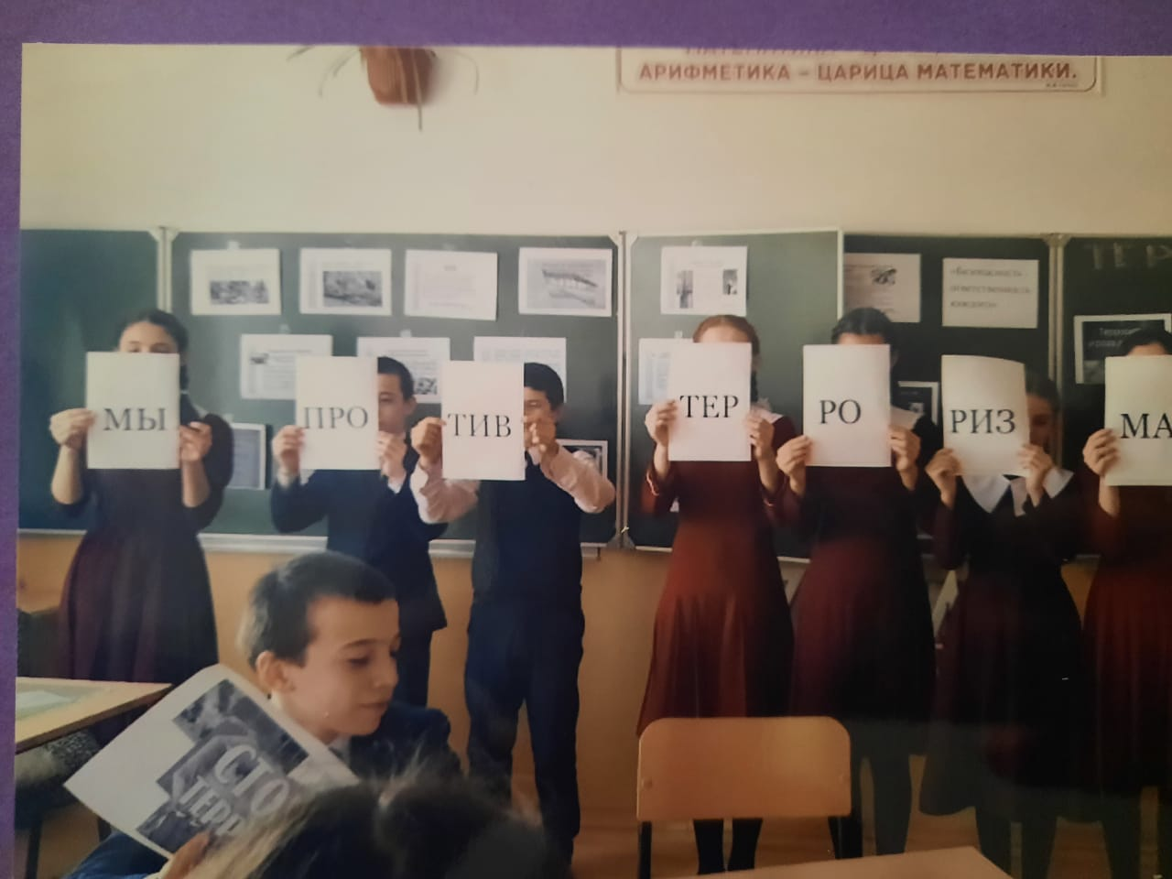

16. «Мы- жители Республики Ингушетия» - с 5-7 классами прошла беседа. Классные руководители затронули актуальную тему касающуюся распространения в молодежной среды идей экстремизма и терроризма.

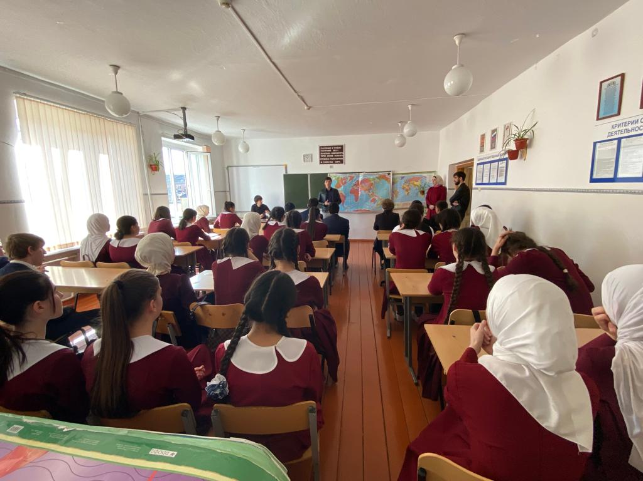

17. С 3 до 20 декабря был объявлен конкурс сочинений на тему : «Кого я считаю толерантным ?» , «Дружба народов» , «Все мы разные в этом наше богатство». Целью проводимого конкурса стало приобщение современного гражданского общества к актуальным вопросам.

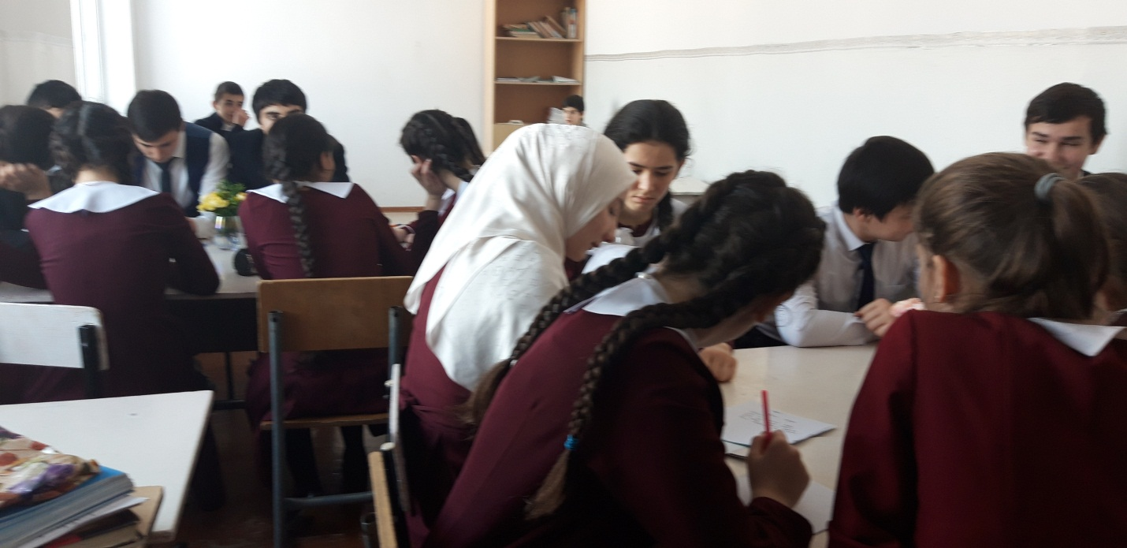

18. В соответствии с планом мероприятий в целях повышения безопасности детей , а также адекватных действий при угрозе возникновения чрезвычайных ситуаций в течении года проводилась следующая работа : инструктаж, практическое занятие по обработке действий в случае ЧС , беседа на тему : «Причина возникновения ЧС» , «Правила действия в случае ЧС», «Все о здоровье» , «Правила поведения в школе».



19.В школе разработан информационный стенд по противодействию террору. Размещены на стенде наглядные пособия , содержащие информацию о порядке действий обучающихся и иных лиц при обнаружении подозрительных лиц или предметов на объектах.

